
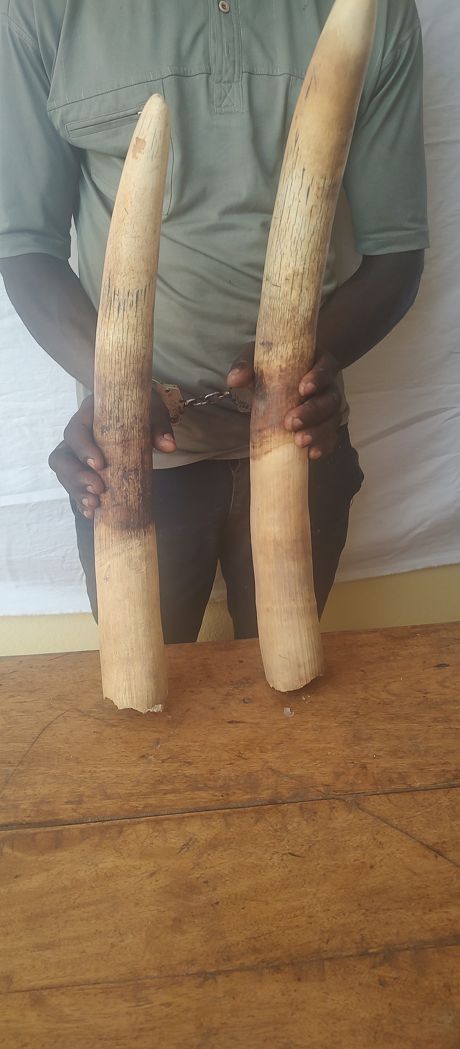
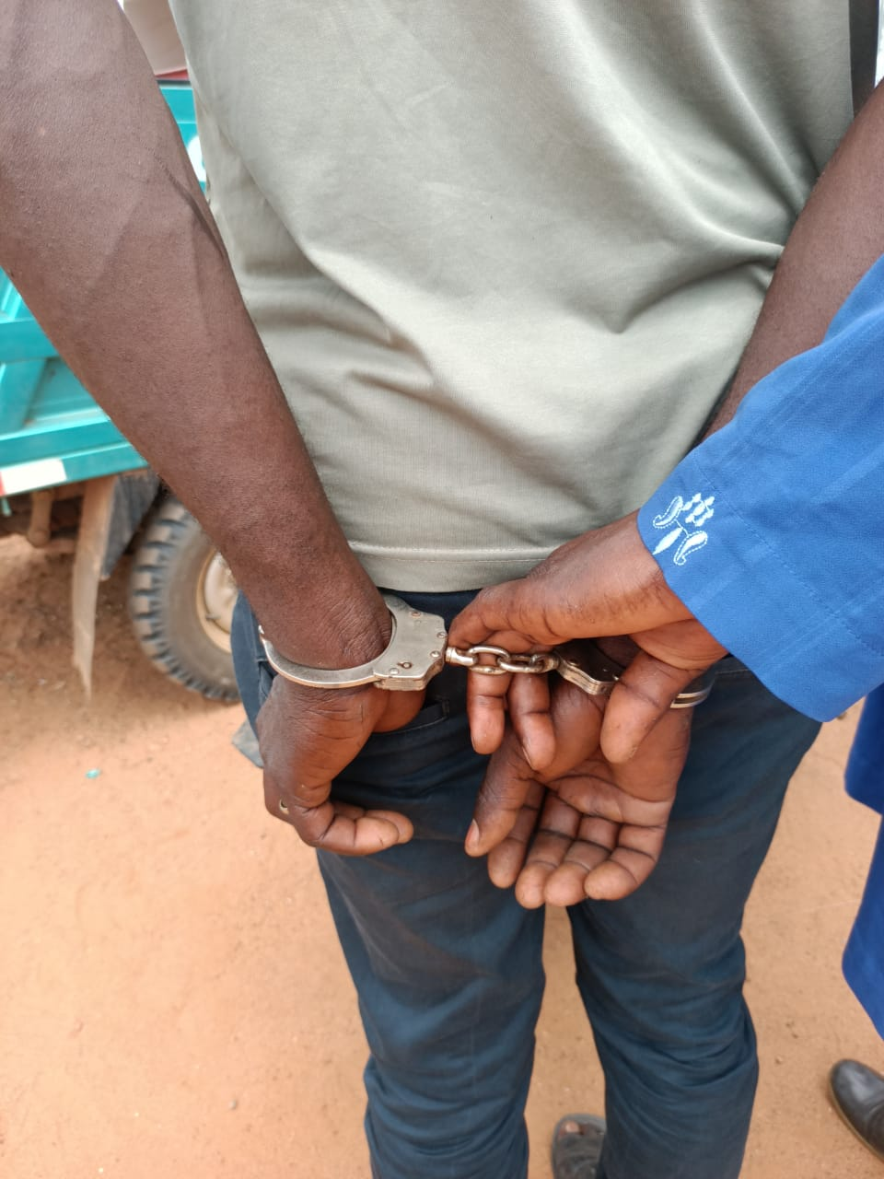
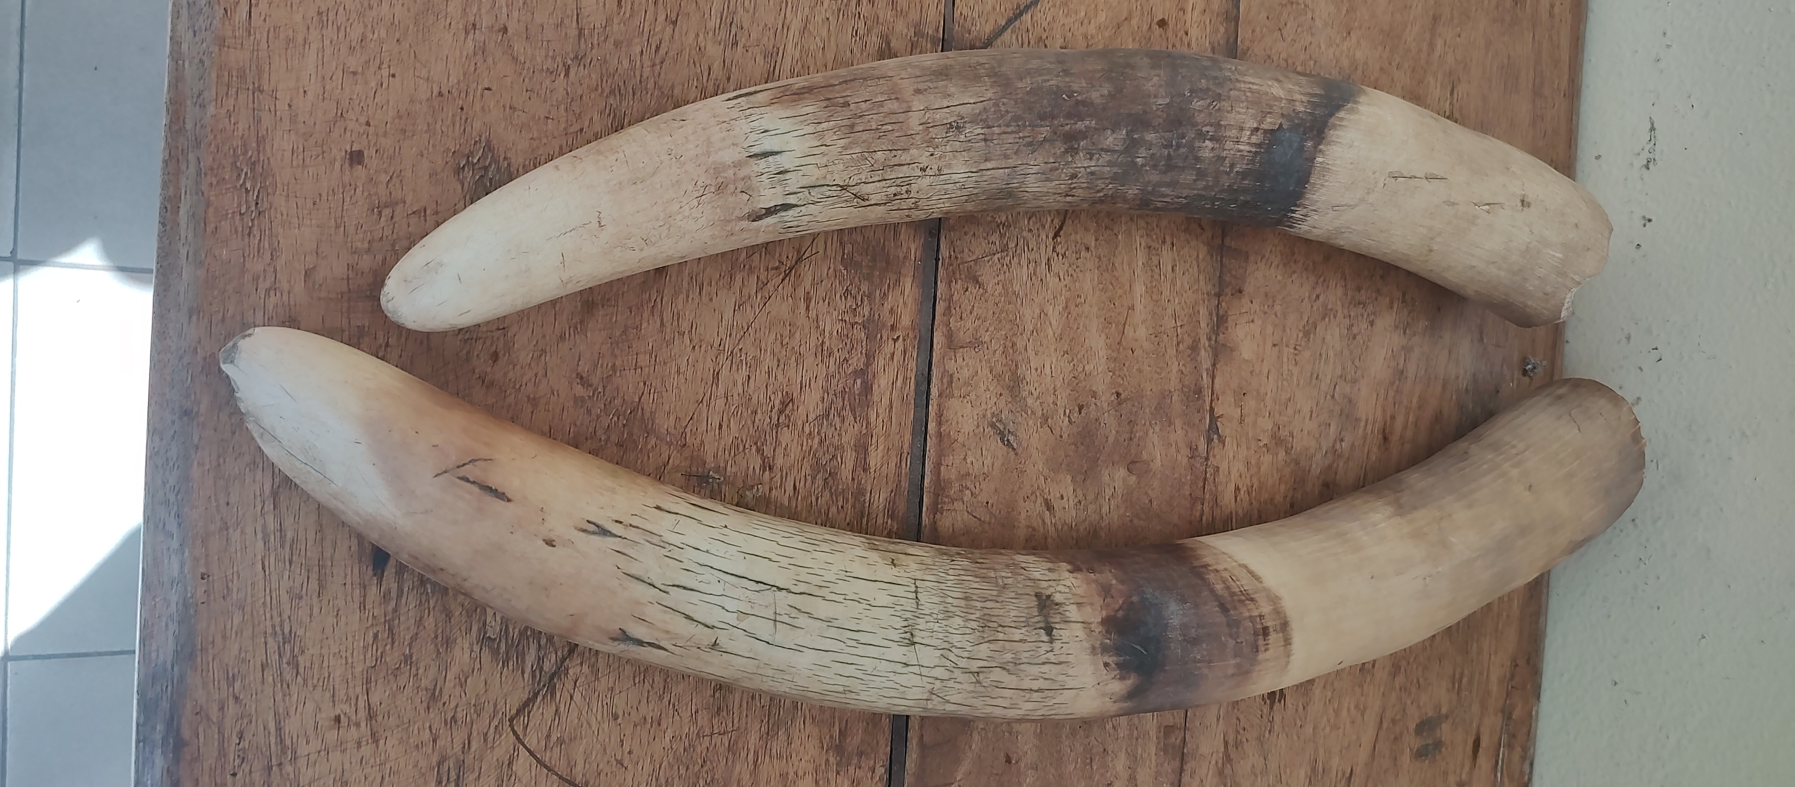


Rapport d’activités du mois de mai 2026

TOGO

Sommaire
1. Points Principaux 2
2. Investigations 4-3
3. Opérations 3-4
4. Juridique 4-5
5. Média 5-9
6. Management 10-11
7. Relations extérieures 12-13
8. Conclusion 13

Points Principaux

- Opération d’arrestation d’un présumé trafiquant en possession de deux pointes d’ivoire ;
- Rencontre avec le Procureur de la République près le tribunal de grande instance de Lomé ;
- Rencontre avec le Directeur de l’Office Central de Répression du Trafic Illicite de Drogue et du Blanchiment (OCRTIDB) ;
- Rencontre avec le Chef du Bureau central national d’Interpol de Lomé ;
- Treize missions d’investigations effectuées et douze cibles identifiées.

Investigations
Indicateurs :
Nombre de missions menées | 13
Investigations ayant abouti à une opération | 01
Nombre de trafiquants identifiés ce mois-ci | 12

Durant le mois de mai 2025, le département d’investigations a mené treize missions et identifié douze trafiquants dans les préfectures et grandes villes du pays. Une des pistes a conduit à la réalisation d’une opération d’arrestation. Le 16 mai 2026, un présumé trafiquant de deux défenses d’éléphants a été arrêté dans un quartier périphérique de Lomé.

Opérations
Indicateurs :
Nombre d’opération réalisée | 01
Nombre de trafiquants arrêtés | 01
Nombre de trafiquants en fuite | 00

Une des pistes d’investigations de ce mois de mai a conduit à une opération d’arrestation d’un présumé trafiquant en possession de deux pointes d’ivoire.
Cette opération d’arrestation du 16 mai 2026, a été menée par une équipe mixte composée des agents de l’Office Central de Répression du Trafic Illicite de Drogue et du Blanchiment (OCRTIDB) et de l’Inspection des Ressources Forestières en collaboration avec EAGLE-Togo.
- Opération d’arrestation d’un présumé trafiquant de deux pointes d’ivoire
Cette opération d’arrestation qui s’est déroulée le 16 mai 2026, dans un quartier périphérique de Lomé, avec l’action conjuguée des agents de l’OCRTIDB et de l’Inspection des Ressources Forestières, appuyées par EAGLE-Togo, a permis d’arrêter un présumé trafiquant d’ivoire, répondant au nom de B. Moyabid, en flagrant délit de détention, de circulation et de la commercialisation illégale de produit faunique brut. Le présumé trafiquant d’ivoire a fait l’objet d’une procédure à l’OCRTIDB, puis déféré à la prison civile de Lomé, après avoir reconnu les faits à lui reprochés devant le procureur. Il encoure une peine de prison allant d’un à cinq ans et d’une amende d’un (01) million à cinquante (50) millions de Francs CFA.
Sachant que son activité de commercialisation de la défense d’éléphant est délictuelle, il a, pour la transaction, transporté à dos de sa moto les deux défenses d'éléphants bien emballées dans un sac à céréales.
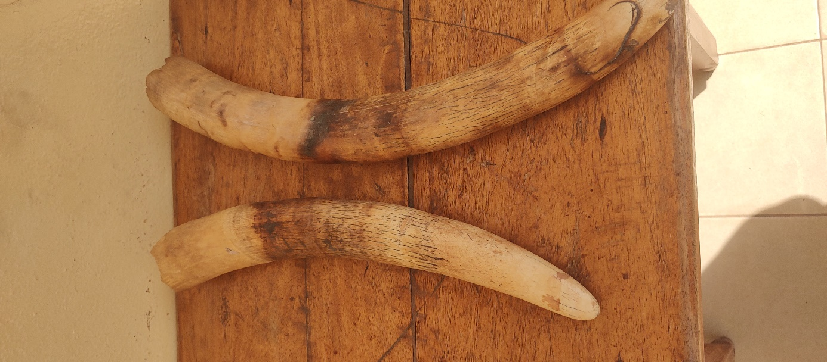
Le trafiquant arrêté serait un intermédiaire bien dangereux dans la chaîne du trafic. Il est dans plusieurs affaires illicites dont celui de l'ivoire et serait connecté à un réseau de trafiquants d'ivoire très prudents qui alimente Lomé à partir de la frontière nord du Togo.
Si l’éléphant est l’une des principales espèces protégées les plus menacées au Togo, plusieurs autres espèces ne sont pas à l’abri. Aussi l’arsenal juridique réprimant le braconnage et le trafic illicite d’ivoire a été renforcé, mais l’application des textes laisse toujours perplexe, car les gros bonnets ou encore les cerveaux du crime faunique ne sont toujours pas inquiétés.

Le Togo a aussi adopté un code forestier, sans oublier les efforts de saisies d’ivoire en provenance des autres pays. Et, le nouveau code pénal dans son volet environnement renforce la protection de la faune et la flore. Mais le problème, c’est que le Togo constitue une plaque tournante de transit pour le transfert illicite des ivoires. La lutte contre le braconnage des éléphants fait généralement partie des compétences des autorités qui ont d’une part, ratifié des textes nationaux et internationaux sur la protection des espèces protégées, et ont ensuite, mis en place des services en charge de la protection de la faune et de la flore sauvages, afin de lutter efficacement contre le commerce international d’ivoire.
Du coup, le pays a perdu plus de 80% de ses éléphants, et ceci, à cause du braconnage. Les inventaires fauniques menés par le WWF et ses partenaires dans certains pays africains dont le Togo, ont révélé que les populations d’éléphants avaient diminué de plus de 70% en l’espace de dix ans.
A part le braconnage, deux autres facteurs sont considérés comme étant la cause de cette baisse drastique de l’effectif des éléphants : d’une part, l’accroissement du trafic illégal d’animaux lié à la forte demande internationale de l’ivoire et d’autre part, l’exploitation abusive des ressources naturelles nécessaires aux éléphants du fait de l’agriculture industrielle et des occupations anarchiques de leur habitat.
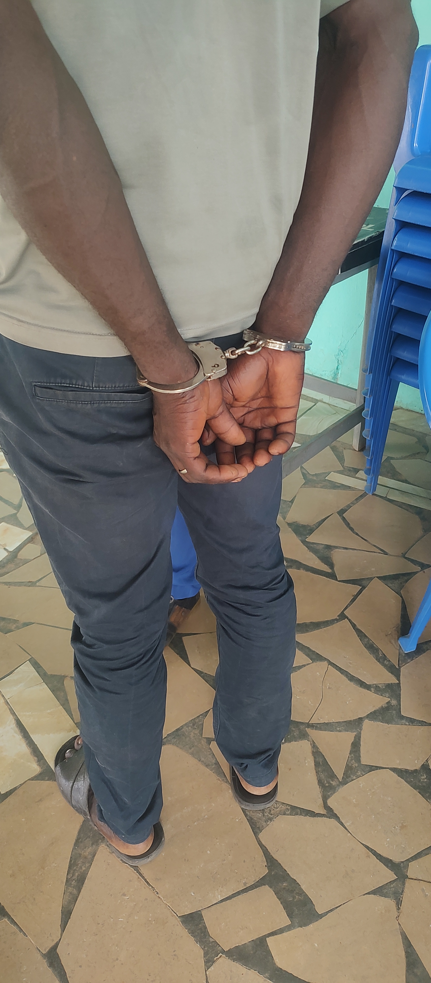

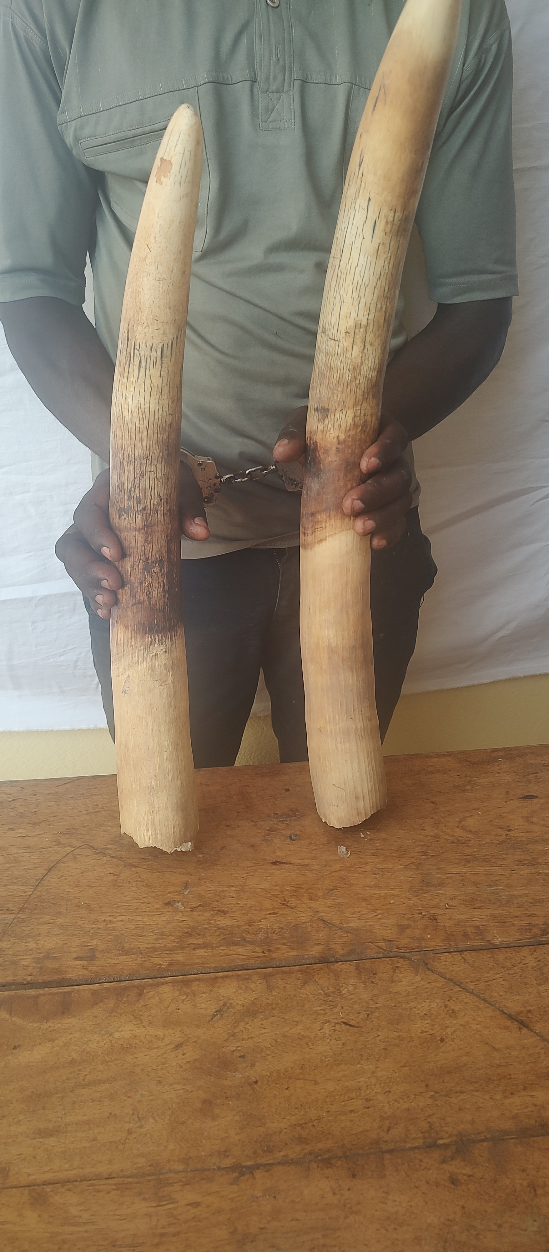

Juridique
Le mois de mai a connu d’intenses activités aussi bien de terrain que de bureau avec une opération d’arrestation. Le département juridique a activement pris part à cette opération d’arrestation.

La conseillère juridique, dans la catégorie des activités au bureau a rédigé des documents dont les trois documents pour la réalisation de l’opération d’arrestation du 16 mai 2026. Elle a aussi fait des recherches dans le cadre de la protection de la faune sous ses différentes formes. Notamment, la recherche sur les nouvelles mesures de protection de la nature et sur le trafic des chimpanzés en RDC.

Elle a également effectué une mission relative à la procédure après opération d’arrestation du présumé trafiquant, notamment, le suivi de l’audition à l’OCRTIDB. Ceci dans le but d’atteindre les objectifs d’EAGLE à savoir, l’application effective de l’ordonnancement juridique faunique, l’acquisition d’une culture juridique et environnementale basée sur la protection de la faune sauvage.

Le Jail visit du présumé trafiquant en garde à vue à l’OCRTIDB, a été effectué, afin d’éviter la corruption et de veiller à son maintien effectif dans les lieux de détention et de l’assister en cas de difficultés et à la protection de ses droits humains.

Indicateurs :
Nombre de suivi d’audience (préciser le lieu et raison) | 00
Nombre de trafiquants derrière les barreaux ce mois-ci (préciser le lieu) | 01 présumé trafiquant à la prison civile de Lomé
Nombre de trafiquants en attente de procès ce mois-ci | 23

Ce mois-ci, le département juridique a effectué les tâches suivantes :
- Participation à l’opération d’arrestation d’un présumé trafiquant d’ivoire ;
- Recherche sur les nouvelles mesures de protection de la nature ;
- Recherche sur le trafic des chimpanzés en RDC ;
- Jail visit au détenu en cellule à l’OCRTIDB.

Média
Indicateurs :
Nombre de pièces médiatiques : 30
Pièces télévision | Pièces presse radio | Pièces presse Internet | Pièces presse écrite
00 | 07 | 15 | 08

Au cours du mois de mai 2026, trente pièces médiatiques concernant l’arrestation du présumé trafiquant de deux défenses d’éléphants, ont été publiées par les médias nationaux et internationaux.
Le responsable média à part sa participation à l’opérations d’arrestation d’un présumé trafiquant d’ivoire, a aussi discuté en ligne avec les journalistes de la presse radio et de la presse en ligne à Lomé et à l’intérieur du pays.
Il a été question de discuter à nouveau des objectifs du réseau EAGLE-Togo et faire connaître les ambitions du réseau et renforcer la confiance.
Les discussions ont été fructueuses, car les hommes des médias ont indiqué leur disponibilité à continuer la collaboration afin de donner plus de visibilité aux activités du projet EAGLE-Togo.
Ci-dessous les liens des pièces médiatiques :
https://illiconews.tg/especes-protegees-arrestation-dun-presume-trafiquant-divoire-a-lome/
https://togopost.tg/trafic-despeces-protegees-trafiquant-divoire-arrete/
https://actu-togo.tg/2026/05/22/togo-trafic-despeces-protegees-un-presume-trafiquant-divoire-arrete-puis-depose/
https://auxnouvelles.tg/2026/05/23/togo-un-presume-trafiquant-divoire-defere-a-la-prison-civile-de-lome/
https://kooyanews.tg/index.php/developpement-durable/togo-commerce-despeces-protegees-un-presume-trafiquant-divoire-dans-les-mailles-de-la-justice/
https://lopinion.tg/detention-circulation-et-commercialisation-illegale-divoire-un-presume-trafiquant-pris-en-flagrant-delit/
https://www.dropbox.com/scl/fi/061fhmqb08glavj3h22ri/ATLANTIQUE-FM-1022.mp3?rlkey=db0bioka5nhpwlfarqezei16p&st=lk9805x3&dl=0
https://www.dropbox.com/scl/fi/b70vp2fendp26fiui1qf1/BRIDGT-FM-837.mp3?rlkey=sez15cjvjvbuuaku95nqtuvd3&st=f00itvza&dl=0
https://www.dropbox.com/scl/fi/nnnchbscjmzrpea80nxyf/changement-976.pdf?rlkey=0p2v53hp1ei9eyzywicda4mgr&st=gnqnznwb&dl=0
https://www.dropbox.com/scl/fi/rpfdlnja1k90uli8mx2ph/chronique-760.pdf?rlkey=3lg84ya68ctpioyk7z9662y1a&st=tupbbkfl&dl=0
https://impartialactu.tg/trafic-despeces-protegees-un-presume-trafiquant-divoire-arrete-puis-depose/#google_vignette
https://www.dropbox.com/scl/fi/9t4gdwnz88678wnj9jctv/CITADELLE-FM.mp3?rlkey=j2q6guulj69kflqeqcupyc28w&st=0054y9og&dl=0
https://www.dropbox.com/scl/fi/xd1mksvqad82xv7dcucwv/Itiessi-FM-1033-EWE.mp3?rlkey=3yed218as6948dipszmcuef0w&st=yvkb6l78&dl=0
https://www.dropbox.com/scl/fi/1uy8lovx2n3n7n6fnh561/Le-b-tisseur-N-574.pdf?rlkey=yxbbn1xltka77ekpxuxn8099z&st=6pfwn6d4&dl=0
https://www.dropbox.com/scl/fi/0wiyco4zzdxatp2ftgrlx/MOKPOKPO-FM-833.mp3?rlkey=t9wjy842yftgzerloxehroqgd&st=571bc341&dl=0
https://chroniquedelasemaine.tg//singlepost-trafic-d-esp-ces-prot-g-es-un-pr-sum-tra-56-2373
https://www.dropbox.com/scl/fi/8hzbxazurgexvxyrqqipi/RTDS-647.mp3?rlkey=vr3oecxjui9bhk4vxjyu99bie&st=q9ce4362&dl=0
https://www.dropbox.com/scl/fi/vx1wzo3jnngmpqgp3g53g/RVP-836.mp3?rlkey=fincdm0ilqqkhus6luq80tucn&st=ht0ggmoy&dl=0
https://www.dropbox.com/scl/fi/651uo081yemsl6htq0xgp/VGK755.mp3?rlkey=kokwymndoi6agqgdjczvceaye&st=kllhagh0&dl=0
https://www.dropbox.com/scl/fi/j3yd53twj989am2frkkxf/PDF-957.pdf?rlkey=b6as1virexccf8sh9h9tfokq1&st=5azm5txh&dl=0
https://www.dropbox.com/scl/fi/hhkske8gru9fmuphb057m/canard-1020.pdf?rlkey=h3499yrv60xk36dx2pwj90i8o&st=1pwno099&dl=0
https://univers.tg/index.php/2026/05/29/lutte-contre-le-trafic-divoire-un-homme-interpelle-puis-ecroue/
https://levisionnaire.tg/trafic-despeces-protegees-un-presume-trafiquant-divoire-arrete-puis-depose/
https://lomeexpress.com/trafic-despeces-protegees-un-presume-trafiquant-divoire-arrete-puis-depose/
https://24haubenin.com/?Un-presume-trafiquant-d-ivoire-arrete-puis-depose
https://togoactualite.com/togo-un-presume-trafiquant-divoire-interpelle-a-lome-avec-deux-defenses-delephant/
https://aspa.africa/trafic-despeces-protegees-un-presume-trafiquant-divoire-arrete-puis-depose/
https://actulome.com/togo-un-presume-trafiquant-divoire-arrete-a-lome/
https://afrikinfos-mali.com/2026/05/28/togo-un-presume-trafiquant-divoire-place-sous-mandat-de-depot-a-lome/
https://www.wakatsera.com/trafic-despeces-protegees-un-presume-trafiquant-divoire-arrete-puis-depose/

Management
Indicateurs :
Nombre de juriste en test | 00
Nombre de media en test | 00
Nombre d’enquêteur en test | 00
Nombre de comptable en test | 00
Nombre de formations dispensées à l’extérieur (police, agents des parcs …) | 00
Nombre de formations internes (activistes du réseau EAGLE en mission dans le projet) | 00

Le département management a coordonné les activités de tous les autres départements. Pour la réalisation de l’opération d’arrestation, le coordinateur national a rencontré le Directeur de l'OCRTIDB pour discuter des stratégies d'actions communes sur le terrain en vue d’aboutir à de meilleurs résultats dans la riposte contre le trafic faunique.
Il a activement participé à l’opération d’arrestation. Le coordinateur national a aussi fait d’autres rencontres notamment, avec le Chef du Bureau central national d’Interpol de Lomé et avec le Procureur de la République près le tribunal de grande instance de Lomé.

Relations extérieures

A part les activités de coordination des agents d’EAGLE-Togo, le coordinateur national a aussi développé les relations extérieures.

Il a rencontré le Procureur de la République près le tribunal de grande instance de Lomé pour discuter de nouvelles stratégies possibles face aux nouvelles méthodes des trafiquants et renforcer les liens de collaboration dans la lutte contre la criminalité liée aux espèces sauvages.

Le Coordinateur a fait aussi une rencontre avec le Directeur de l’OCRTIDB pour renforcer les liens de collaboration opérationnelle sur le terrain dans la lutte contre le trafic lié aux espèces fauniques.

Le Coordinateur a enfin rencontré le Chef du Bureau central national d’Interpol de Lomé pour l’introduire le réseau EAGLE et établir les liens de collaboration dans la lutte contre la criminalité transfrontalière.

Conclusion

Le mois de mai est marqué par des enquêtes qui se sont poursuivies à travers toute l’étendue du territoire. Une opération d’arrestation d’un présumé trafiquant d’ivoire, pris en flagrant délit de détention, de circulation et de la commercialisation illégale de deux défenses d’éléphants, une espèce intégralement protégée par les lois nationales et la convention CITES, a été réalisée.
Trente pièces médiatiques ont été publiées dans la presse nationale et internationale. Le département juridique a non seulement participé à l’opération d’arrestation mais a fait le suivi et l’analyse juridique des affaires en cours. Les activités que ce soit le département juridique, médias, investigation ou de l’économat, ont normalement continué à fonctionner. La coordination, à part l’organisation et le suivi des investigateurs sur le terrain, a activement participé à l’opération d’arrestation d’un présumé trafiquant d’ivoire.

